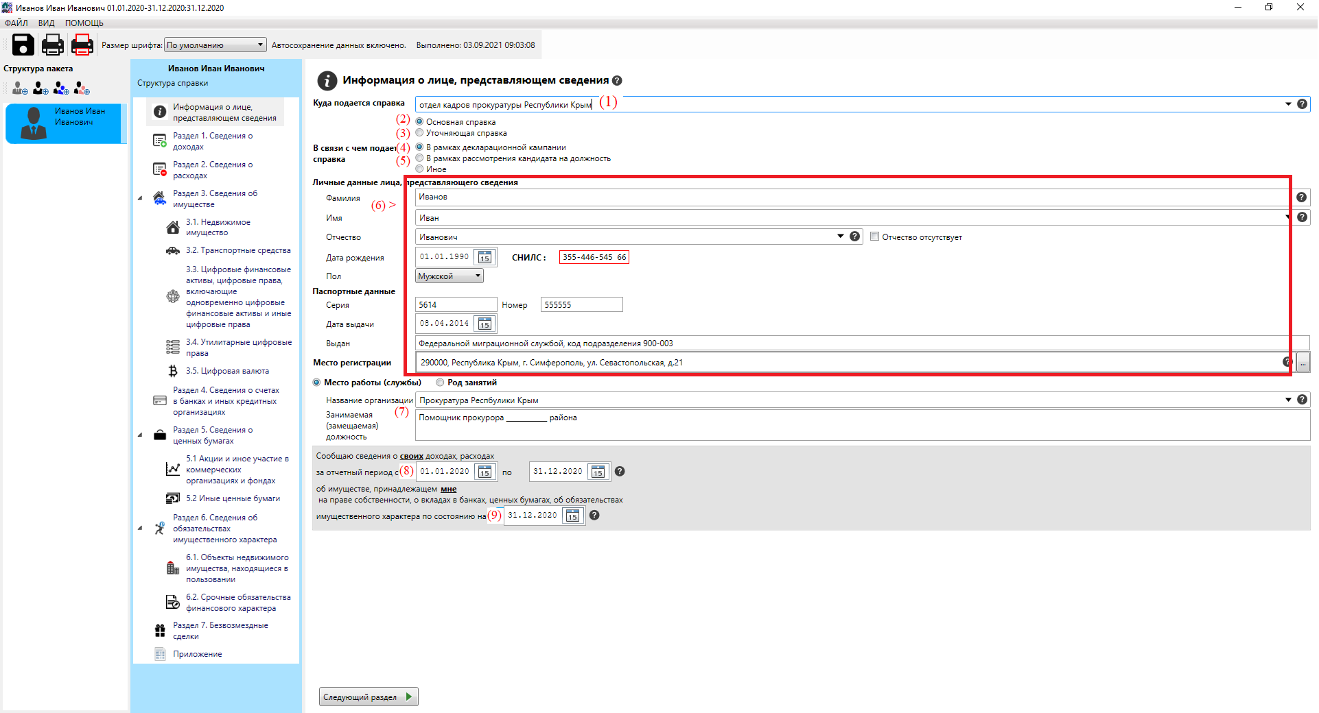

(1) – «Куда подается справка» - отдел кадров прокуратуры Республики Крым;

(2) – «Основная справка» - отмечается при направлении справки в рамках декларационной компании;

(3) – «Уточняющая справка» - отмечается в случае направления исправленной справки в течение месяца после подачи основной;

(4) – «В рамках декларационной компании» - отмечается в случае сдачи справки работником в рамках декларационной компании;

(5) – «В рамках рассмотрения кандидата на должность» - отмечается в случае сдачи справки лицом, претендующим на замещение должности;

(6) – Заполняется в соответствии с данным образцом (адрес места регистрации указывается по состоянию на дату представления справки на основании записи в паспорте или ином документе, подтверждающем регистрацию по месту жительства). В разделе «Дополнительная информация» отражается адрес фактического места проживания.

(7) – «Название организации» – Прокуратура Республики Крым, занимаемая должность указывается на отчетную дату (31 декабря отчетного года). Для кандидата (в дополнительном поле) отражается должность, на которую лицо претендует;

(8) – Период всегда 01.01. и 31.12. года, предшествующего сдаче справки, в том числе для кандидата на должность;

(9) – Отчетная дата для указания сведений об имуществе, принадлежащем на праве собственности, о вкладах в банках, ценных бумагах, об обязательствах имущественного характера зависит от того, в связи с чем подается справка. Отчетная дата может быть: • 31 декабря года, предшествующего году подачи справки (года отчетного периода) - для справок, подаваемых в рамках декларационной кампании. • первое число месяца, предшествующего месяцу подачи справки - в случае сдачи справки кандидатом.

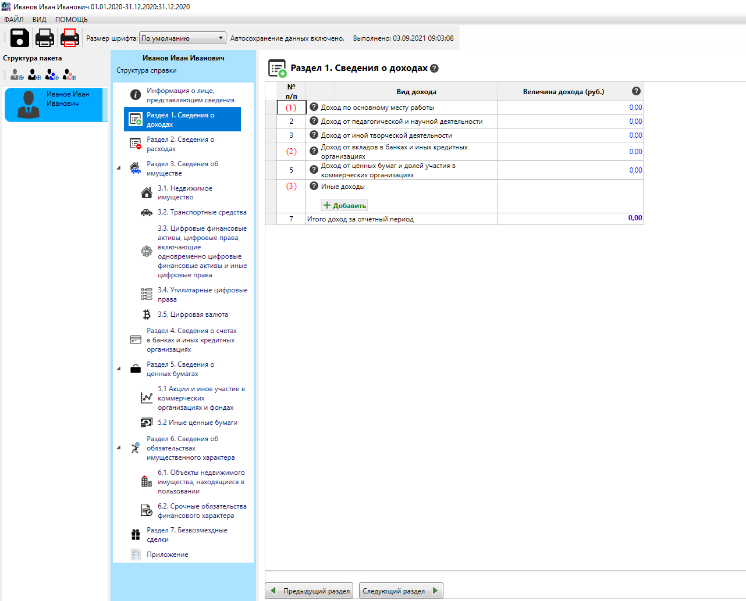

(1) – Отражаются данные из справки по форме 2-НДФЛ, получаемой в бухгалтерии с обязательным отражением точной суммы с копейками и без округления;

(2) – В данной строке указывается общая сумма доходов, выплаченных в отчетном периоде в виде процентов по любым вкладам (счетам) в банках и иных кредитных организациях, вне зависимости от их вида и валюты, включая доходы от вкладов (счетов), закрытых в отчетном периоде (заполняется на основании справки Банка, которая может быть получена через личный кабинет в мобильном приложении или посредством обращения в отделение банка);

(3) – В данной строке указываются суммы, полученные по листам временной нетрудоспособности, от продажи (от сдачи в аренду или иного использования) движимого и недвижимого имущества, алименты и пенсия несовершеннолетних детей, все виды пособий, проценты по долговым обязательствам, возмещения вреда, причиненного здоровью, выигрыши в лотереях, денежные выплаты полученные при награждении почетными грамотами и наградами, полученные от родственников (за исключением супруги (супруга) и несовершеннолетних детей) и третьих лиц на невозвратной основе. Сведения о сумме по временной нетрудоспособности надлежит запросить в территориальном органе Фонда социального страхования Российской Федерации.

* - Информация о доходах также может быть получена у ФНС России. Порядок обращения за данными сведениями изложен на официальном сайте ФНС России по ссылке: <https://www.nalog.ru/rn77/fl/interest/inf_baccount/>

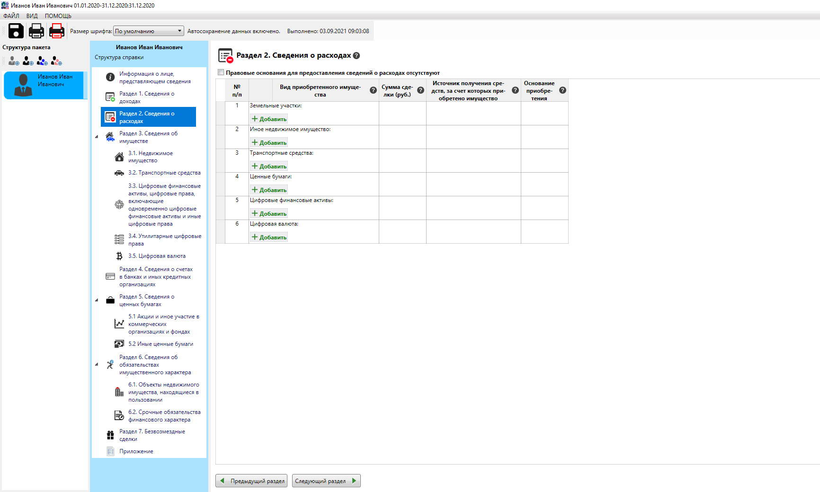

(1) - Данный раздел справки заполняется только в случае, если в отчетном периоде служащим (работником), его супругой (супругом) и несовершеннолетними детьми осуществлены расходы по сделке (сделкам) по приобретению земельного участка, другого объекта недвижимости, транспортного средства, ценных бумаг, акций (долей участия, паев в уставных (складочных) капиталах организаций), и сумма расходов по такой сделке или общая сумма совершенных сделок превышает общий доход данного лица и его супруги (супруга) за три последних года, предшествующих отчетному периоду. При представлении сведений в ходе декларационной компании сообщаются сведения о расходах по сделкам, совершенным в предшествующем сдаче справки году. В случае приобретения служащим (работником) и его супругой (супругом) соответствующего объекта имущества в долевую собственность (не определен единственный покупатель в договоре) данный раздел заполняется в справках обоих лиц (аналогично в отношении несовершеннолетних детей). При этом в графе «Сумма сделки» применимых справок рекомендуется указывать полную стоимость.

* - Использование для приобретения объекта недвижимого имущества средств, предоставленных государством (например, единовременная субсидия на приобретение жилого помещения, денежные средства, полученные участником накопительно-ипотечной системы жилищного обеспечения военнослужащих), а также заемных средств по договорам Ипотеки не освобождает служащего (работника), его супругу (супруга) от обязанности представить сведения о расходах (при условии, что сделка совершена в отчетном периоде и сумма сделки или общая сумма совершенных сделок превышает доход служащего (работника) и его супруги (супруга) за три последних года, предшествующих совершению сделки).

Граждане, поступающие на службу (работу), раздел «Сведения о расходах» не заполняют.

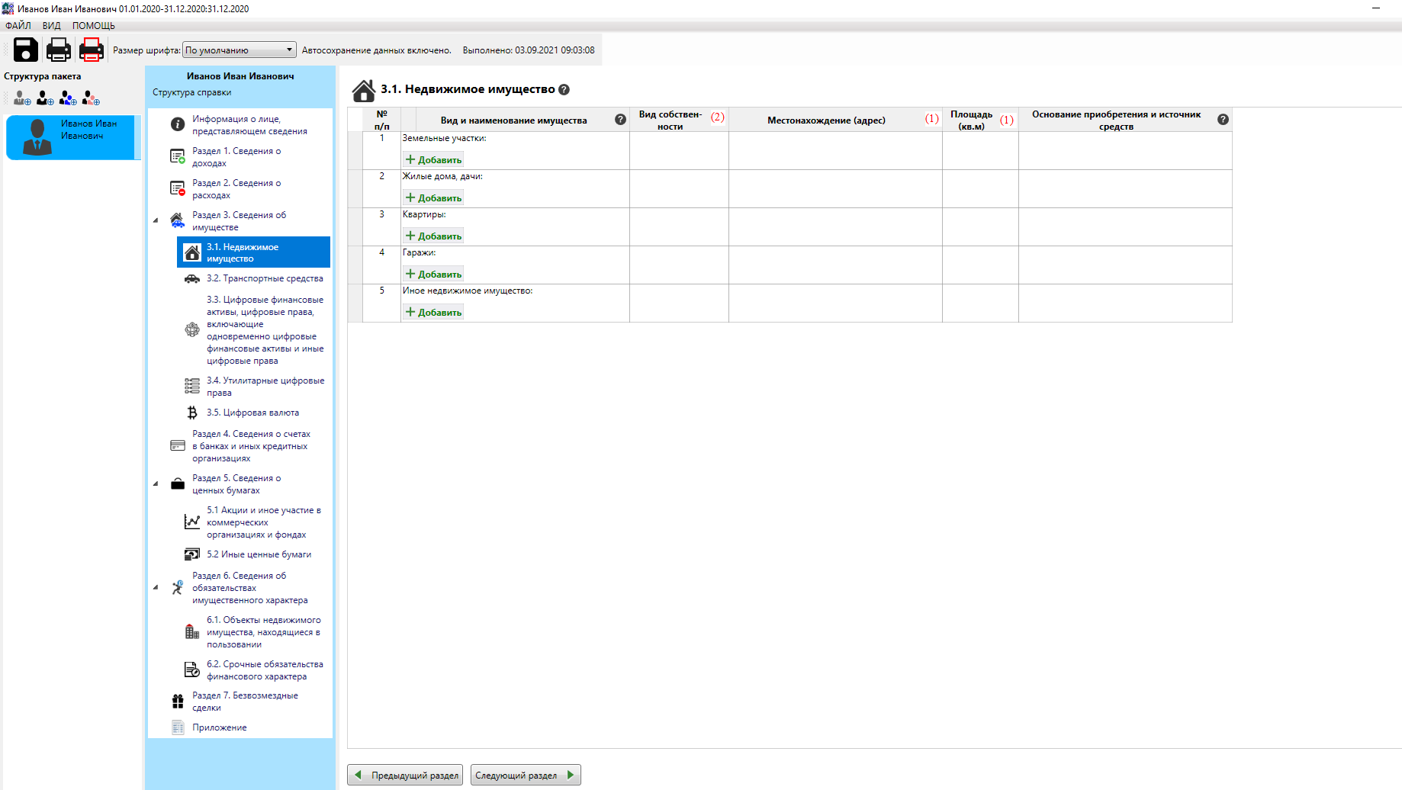

(1) – При заполнении данных о местонахождении (адреса), площади надлежит указывать данные в строгом соответствии со сведениями, отраженными в выписке из Единого государственного реестра недвижимости (ЕГРН) (в свидетельстве о праве собственности);

(2) – При заполнении данных о виде собственности следует учитывать, что указывается вид собственности на имущество (индивидуальная, общая совместная, общая долевая). При заполнении справки совместная собственность указывается в случае, если в правоустанавливающих документах на такое имущество указаны иные лица, в совместной собственности которых находится имущество. При указании совместной собственности дополнительно указываются в графе «Вид собственности» иные лица, в собственности которых находится имущество (фамилия, имя и отчество физического лица или наименование организации). Для долевой собственности дополнительно указывается доля лица, сведения об имуществе которого представляются.

* - Округления площади, неполное указание адреса объекта недвижимости не допускается. Отражение сведений из выписок БТИ запрещается, так как часто допускаются неточности.

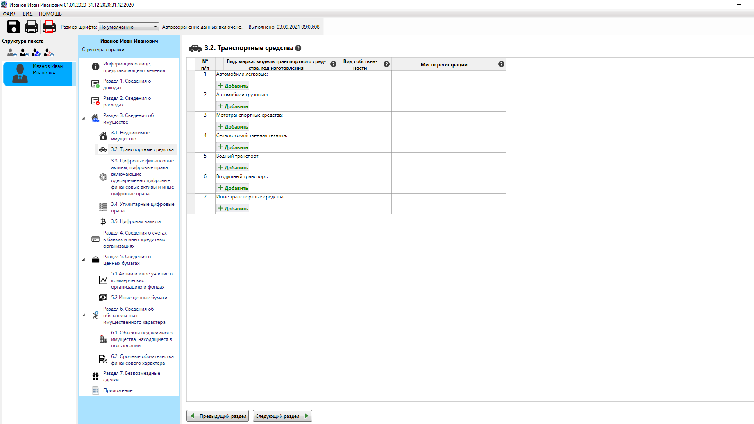

В данном разделе указываются сведения о транспортных средствах, находящихся в собственности: легковые и грузовые автомобили, мототранспортные средства, сельскохозяйственная техника, водный транспорт, воздушный транспорт и иные транспортные средства, независимо от того, когда они были приобретены, в каком регионе Российской Федерации или в каком государстве зарегистрированы.

Также следует перечислить все транспортные средства, по которым зарегистрировано право собственности, включая находящиеся в угоне, полностью негодные к эксплуатации, снятые с регистрационного учета и т.д.

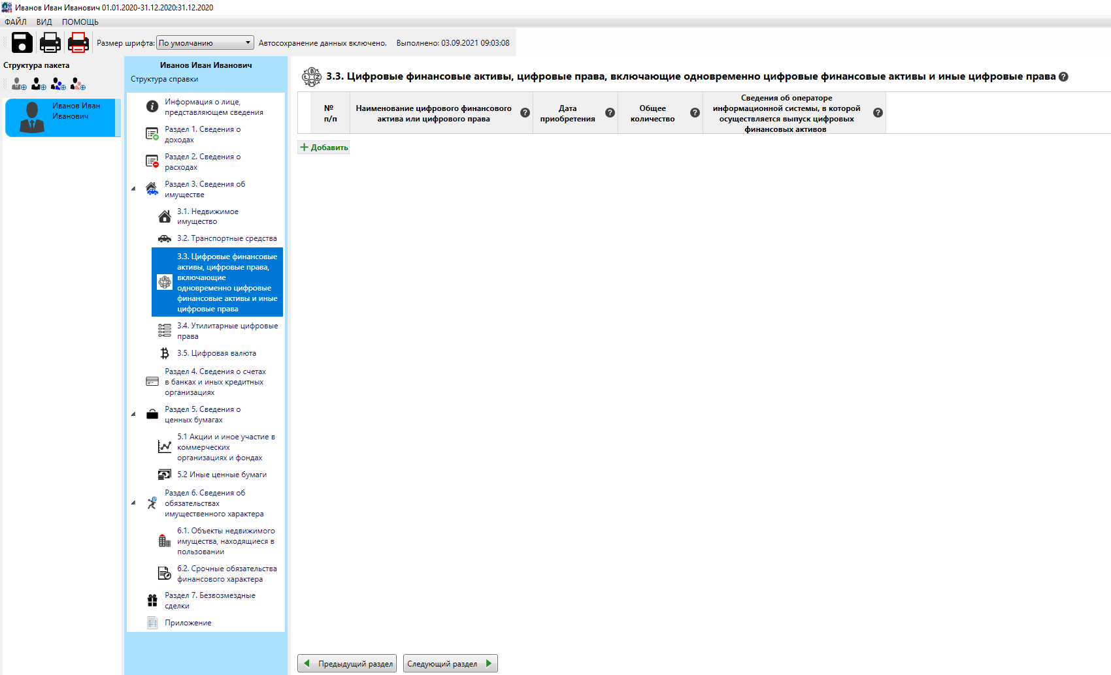

Указываются наименования цифрового финансового актива (если его нельзя определить, указываются вид и объем прав, удостоверяемых выпускаемым

цифровым финансовым активом) и (или) цифрового права, включающего одновременно цифровые финансовые активы и иные цифровые права (если его

нельзя определить, указываются вид и объем прав, удостоверяемых цифровыми финансовыми активами и иными цифровыми правами с указанием видов иных цифровых прав).

Цифровыми финансовыми активами признаются цифровые права, включающие денежные требования, возможность осуществления прав по эмиссионным ценным бумагам, права участия в капитале непубличного акционерного общества, право требовать передачи эмиссионных ценных бумаг, которые предусмотрены решением о выпуске цифровых финансовых активов в порядке, установленном указанным Федеральным законом, выпуск, учет и обращение которых возможны только путем внесения (изменения) записей в информационную систему на основе распределенного реестра, а также в иные информационные системы.

Цифровые финансовые активы – это цифровые права, включая денежные требования, права на ценные бумаги, на участие в капитале организаций, существующие в виде записей в информационной системе.

* - В данном разделе отражаются данные о цифровых правах, то есть ценных бумагах, зарегистрированных в цифровом реестре.

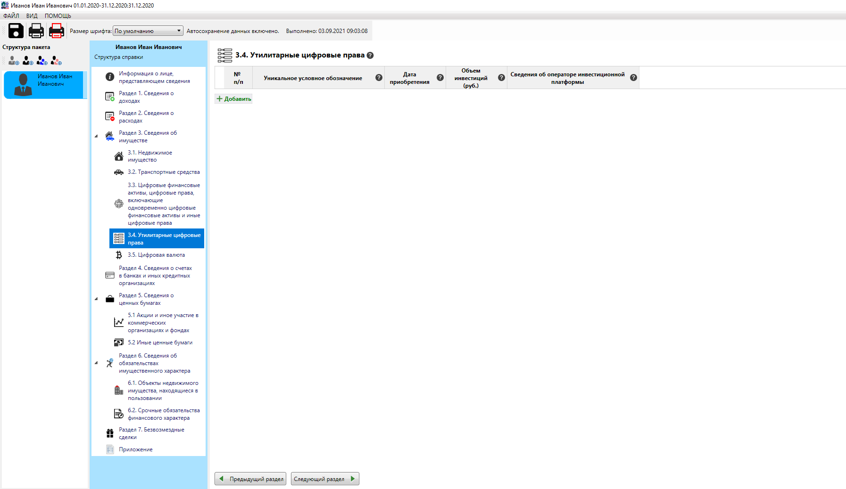

Утилитарные цифровые права могут включать:

1) право требовать передачи вещи (вещей);

2) право требовать передачи исключительных прав на результаты интеллектуальной деятельности и (или) прав использования результатов интеллектуальной деятельности;

3) право требовать выполнения работ и (или) оказания услуг.

В графе "Уникальное условное обозначение" указывается уникальное условное обозначение, идентифицирующее утилитарное цифровое право.

* - В данном разделе отражаются данные о правах инвестора по краудфандинговым проектам.

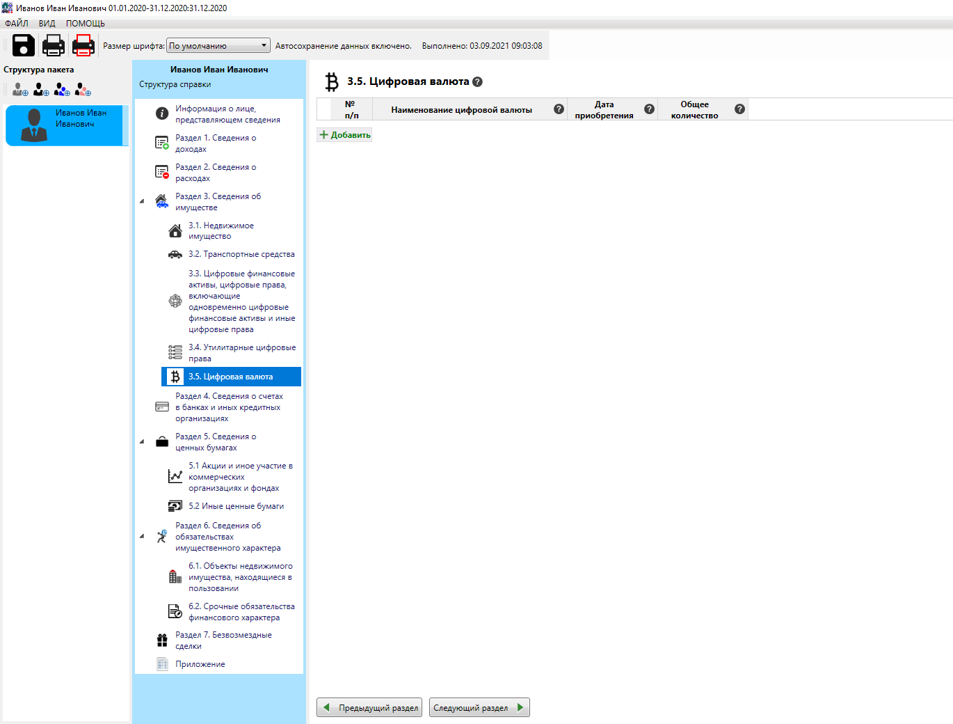

В соответствии со статьей 1 Федерального закона от 31 июля 2020 г. N 259-ФЗ «О цифровых финансовых активах, цифровой валюте и о внесении изменений в отдельные законодательные акты Российской Федерации» цифровой валютой признается совокупность электронных данных (цифрового кода или обозначения), содержащихся в информационной системе, которые предлагаются и (или) могут быть приняты в качестве средства платежа, не являющегося денежной единицей Российской Федерации, денежной единицей иностранного государства и (или) международной денежной или расчетной единицей, и (или) в качестве инвестиций и в отношении которых отсутствует лицо, обязанное перед каждым обладателем таких электронных данных, за исключением оператора и (или) узлов информационной системы, обязанных только обеспечивать соответствие порядка выпуска этих электронных данных и осуществления в их отношении действий по внесению (изменению) записей в такую информационную систему ее правилам.

* - Цифровая валюта (криптовалюта) – цифровая информация (совокупность электронных данных), которые можно использовать в качестве средства платежа, не являющегося рублем или иностранной валютой, но выполняющая роль денег. В качестве примера можно привести: Биткоин (Butcoin), Эфириум Ethereum и неограниченное множество иных

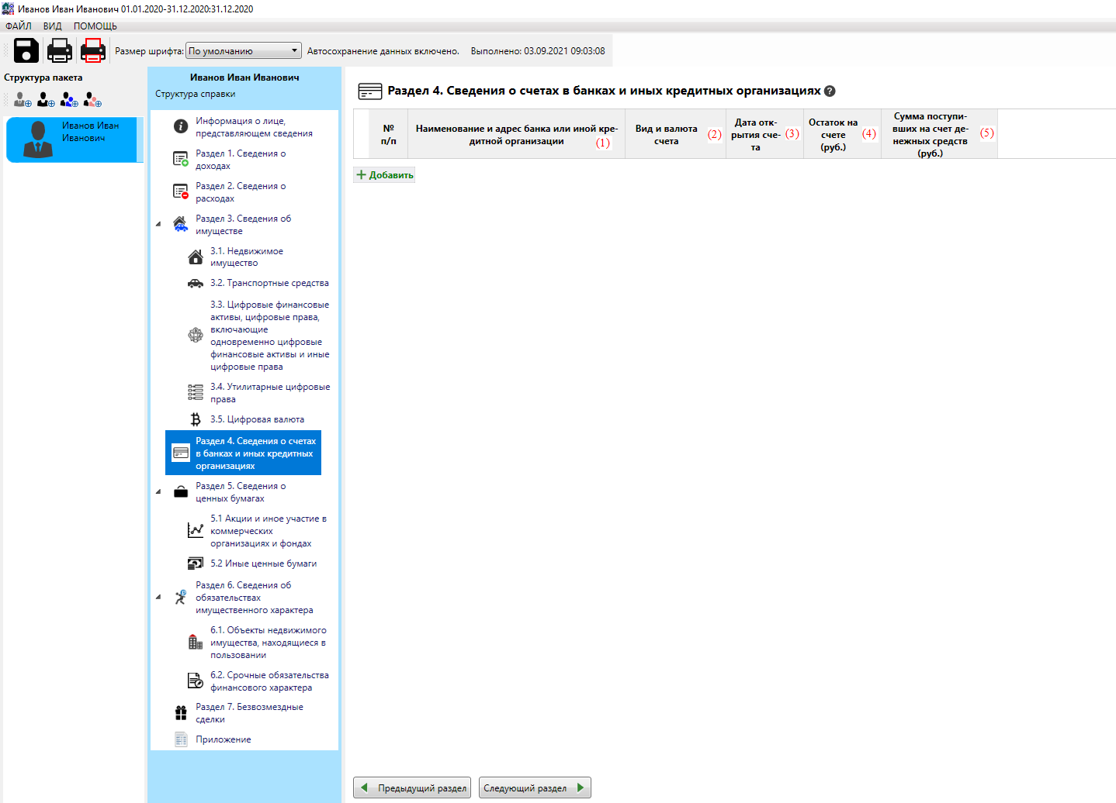

(1) – Отражаются сведения обо всех открытых на отчетную дату (• 31 декабря года, предшествующего году подачи справки (года отчетного периода) - для справок, подаваемых в рамках декларационной кампании. • первое число месяца, предшествующего месяцу подачи справки - в случае сдачи справки кандидатом.) счетах в банках и иных кредитных организациях (в том числе по счетам, к которым не эмитированы (не выпущены) платежные карты);

(2) – Обязательно указание вида счета (текущий, депозитный, кредитный и т.д.);

(3) – Дата открытия счета указывается из справки, полученной в банке или иных кредитных организациях, в том числе с помощью мобильного приложения, через личный кабинет или путем личного обращения в отделение банка;

(4) – Остаток по счету отражается по состоянию на отчетную дату исходя из данных, отраженных в справке;

(5) – В данной графе указывается общая сумма денежных поступлений на счет за отчетный период в случаях, если указанная сумма превышает общий доход лица и его супруга (супруги) за отчетный период и два предшествующих ему года;

* – Информация о наличии банковских счетов может быть получена у ФНС России. Порядок обращения за данными сведениями изложен на официальном сайте ФНС России по ссылке: <https://www.nalog.ru/rn77/fl/interest/inf_baccount/>

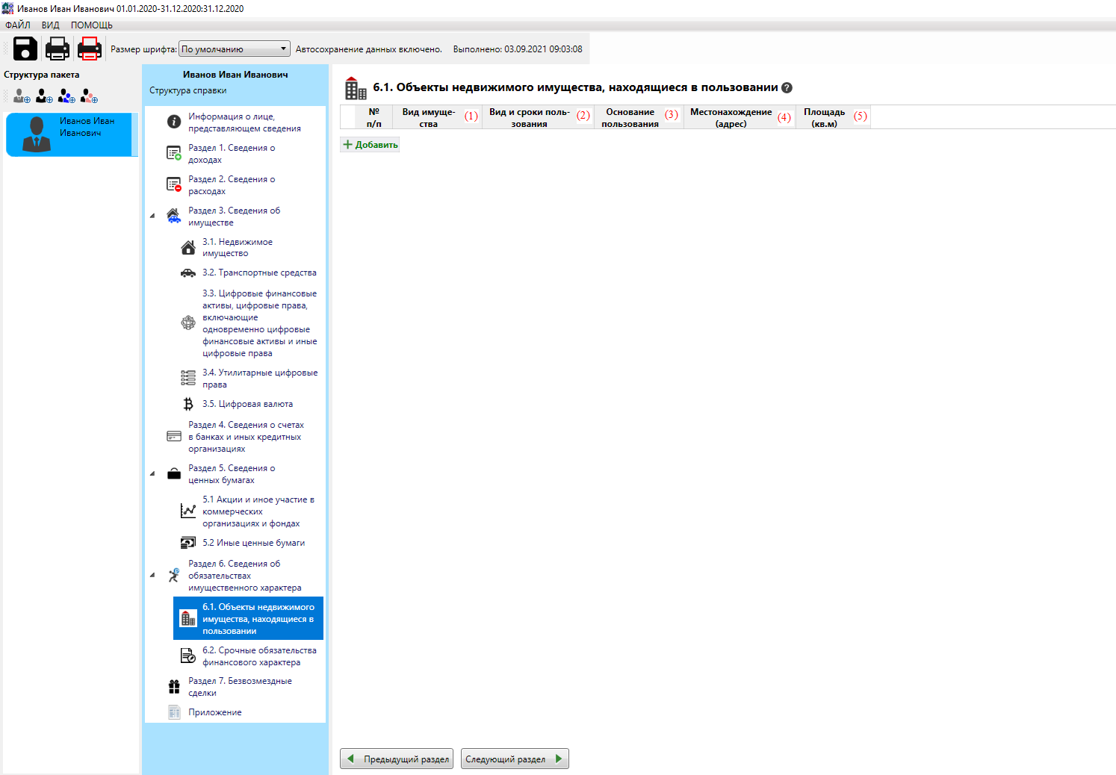

(1) – Вид имущества указывается исходя из правоустанавливающих документов;

(2) – Вид и срок пользования указывается исходя из фактических обстоятельств (аренда, безвозмездное пользование и другие) и сроки пользования);

(3) – Основания пользования (договор, фактическое предоставление с отражением данных собственника и другие), а также реквизиты (дата, номер) соответствующего договора или акта (при наличии);

(4) – Местонахождение имущества указывается из правоустанавливающих документов;

(5) – Площадь указывается в строгом соответствии со сведениями, отраженными в выписке Единого государственного реестра недвижимости (ЕГРН). При этом отражению подлежит именно жилая площадь;

* - В данном подразделе не указывается недвижимое имущество, которое находится в собственности и уже отражено в подразделе 3.1 справки. Также не подлежат указанию земельные участки, расположенные под многоквартирными домами, а также под надземными или подземными гаражными комплексами, в том числе многоэтажными. Одновременно не подлежит отражению информация о земельном участке в рамках гаражно-строительного и иных кооперативов. В случае, если объект недвижимого имущества находится в долевой собственности у служащего (работника) и его супруги (супруга), сведения о том, что служащий (работник) пользуется долей объекта недвижимого имущества, принадлежащей на праве собственности его супруге, в подраздел 6.1. не вносятся. При этом данные доли собственности должны быть отражены в подразделе 3.1. справок служащего (работника) и его супруги (супруга).

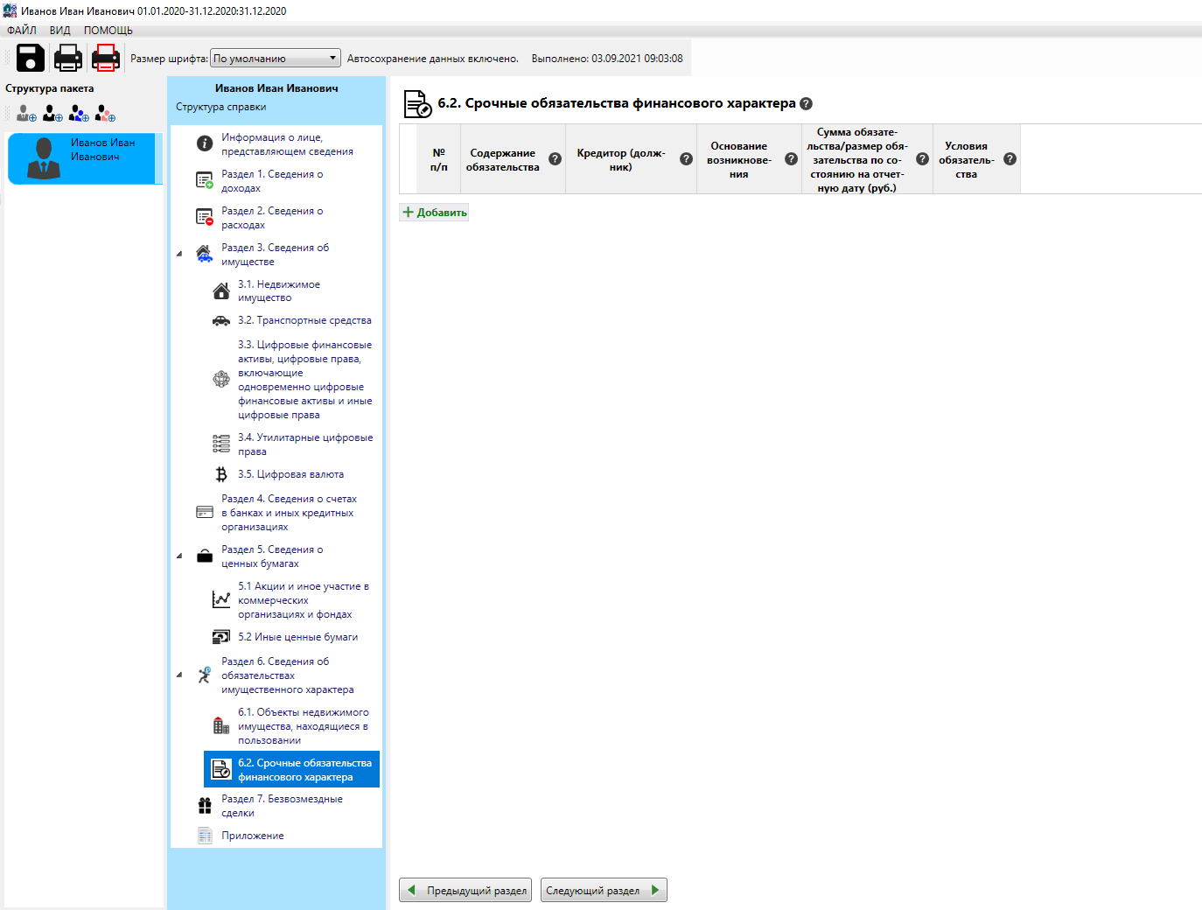

В данном подразделе указывается **каждое** имеющееся на отчетную дату срочное обязательство финансового характера на сумму, **равную или превышающую** 500 000 руб., кредитором или должником по которому является служащий (работник), его супруга (супруг), несовершеннолетний ребенок.

В графе «Кредитор (должник)» указывается вторая сторона обязательства и ее правовое положение в данном обязательстве (кредитор или должник), его фамилия, имя и отчество (наименование юридического лица), адрес.

Например,

1) если служащий (работник) или его супруга (супруг) взял(-а) кредит в Сбербанке России и является должником, то в графе «Кредитор (должник)» указывается вторая сторона обязательства: кредитор ПАО «Сбербанк России»;

2) если служащий (работник) или его супруга (супруг) заключил(-а) договор займа денежных средств и является займодавцем, то в графе «Кредитор (должник)» указываются фамилия, имя, отчество и адрес должника: должник Иванов Иван Иванович, г. Москва, Ленинский пр-т, д. 8, кв. 1. Основанием возникновения обязательства в этом случае является договор займа с указанием даты подписания.

Данный подраздел также подлежит заполнению в случае, если лицо, в отношении которого представляются сведения, является созаемщиком.

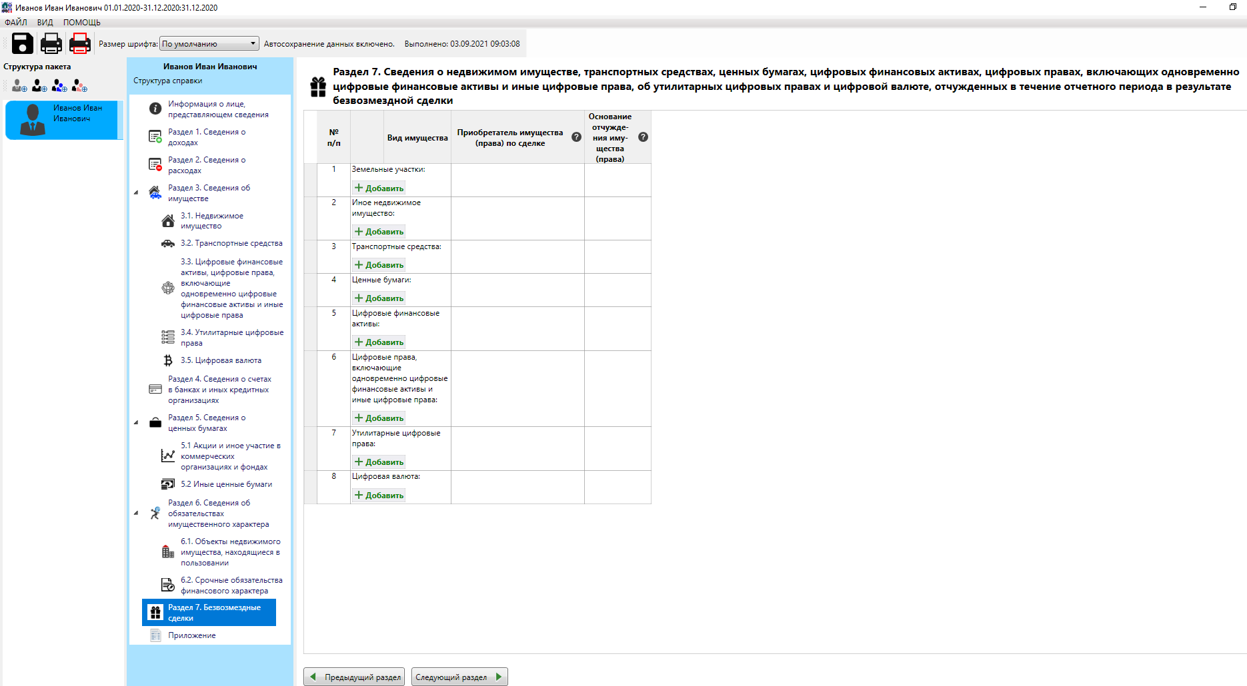

В данном разделе указываются сведения о недвижимом имуществе (в т.ч. доли в праве собственности), транспортных средствах и ценных бумагах (в т.ч. долях участия в уставном капитале общества), отчужденных в течение отчетного периода в результате безвозмездной сделки, а также, например, сведения об утилизации автомобиля.

Безвозмездной признается сделка, по которой одна сторона (служащий (работник), его супруга (супруг), несовершеннолетний ребенок) обязуется предоставить что-либо другой стороне без получения от нее платы или иного встречного предоставления.

К безвозмездной сделке можно отнести договор дарения, соглашение о разделе имущества, договор (соглашение) об определении долей, а также брачный договор, который определяет порядок владения ранее совместно нажитого имущества (режим раздельной собственности).

Также подлежит отражению в настоящем разделе ситуация, связанная с отчуждением доли имущества в связи с использованием средств (части средств) материнского (семейного) капитала (например, оформление жилого помещения в общую собственность служащего (работника), его супруги (супруга) и несовершеннолетних детей с определением размера долей по соглашению).